Ответственное родительство.
(материалы родительского собрания)
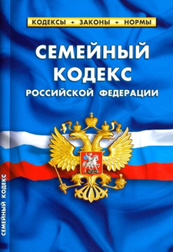

Новорожденный ребенок влюблен в этот мир. Он приходит в него чистым и непорочным. И беззащитным перед опасностями, угрозами и насилием этого мира. Мир взрослых делает его жестоким, способным к насилию. Так продолжается нескончаемая эскалация насилия.
Большинство прав родителей, предусмотренных семейным законодательством, одновременно представляют собой и родительские обязанности, за уклонение от исполнения которых предусмотрена ответственность.
Родители имеют право и обязаны воспитывать своих детей (п.1 ст. 63 СК РФ). Родители несут ответственность за воспитание и развитие своих детей. Они обязаны заботиться о здоровье, физическом, психическом, духовном и нравственном развитии своих детей. Родители имеют преимущественное право на воспитание своих детей перед другими лицами.
Семья – весьма автономный и даже закрытый для общества институт (не случайно существует выражение «Мой дом — моя крепость»). Однако внутри этой крепости зачастую ребенок воспринимается как собственность родителей, а не как равноправный член общества
Пренебрежение интересами и нуждами ребенка – это отсутствие должного обеспечения основных нужд и потребностей ребенка в пище, одежде, жилье, воспитании, образовании, медицинской помощи со стороны родителей или лиц, их заменяющих, в силу объективных причин (бедность, психические болезни, неопытность) и без таковых.
В семье, где правильно организовано воспитание детей, родители знают: «Главное не то, кем будут сын или дочь по профессии, а главное, чтобы стали они настоящими людьми».Дом для ребёнка - школа подготовки к жизни. В доме должны царить любовь, справедливость, терпимость не только к детям, но и ко всем членам семьи.
При осуществлении родительских прав родители не вправе причинять вред физическому и психическому здоровью детей, их нравственному развитию. Способы воспитания детей должны исключать пренебрежительное, жестокое, грубое, унижающее человеческое достоинство обращение, оскорбление или эксплуатацию детей (п.1 ст.65 СК РФ).
Ребенок имеет право на защиту от злоупотреблений со стороны родителей (лиц, их заменяющих). При нарушении прав и законных интересов ребенка, ребенок вправе самостоятельно обращаться за их защитой в орган опеки и попечительства, а по достижении возраста четырнадцати лет в суд (п.2 ст. 56 СК РФ).
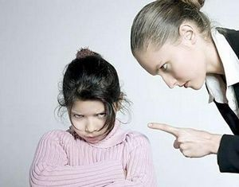

Каждый ребёнок имеет право:

просить о помощи и эмоциональной поддержке; иметь собственное мнение и убеждения; совершать ошибки, пока не найдено правильное решение; говорить: «нет, спасибо», «извините, нет»; побыть в одиночестве, даже если другие хотят его общества; добиваться перемены договоренности, которая его не устраивает.

Ребёнок не обязан:
быть безупречным на 100%; любить людей, приносящих ему вред; извиняться за то, что был самим собой; выбиваться из сил ради других; чувствовать себя виноватым за свои желания; выполнять неразумные требования; нести на себе тяжесть неправильного поведения своих товарищей
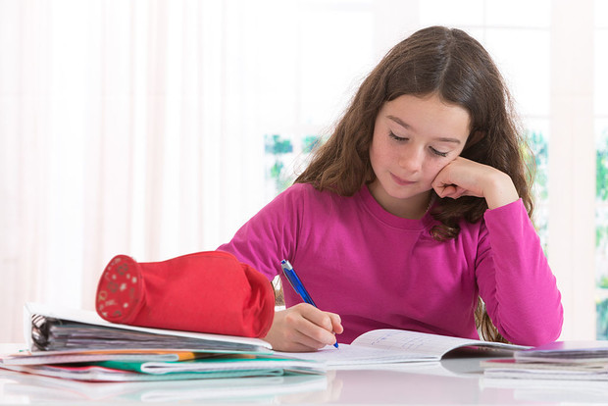
Родители обязаны обеспечить получение детьми основного общего образования и создать условия для получения ими среднего (полного) общего образования (п.2 ст.63 СК РФ). Родители являются законными представителями своих детей и выступают в защиту их прав и интересов в отношениях с любыми физическим и юридическими лицами, в том числе в судах без специальных полномочий (п.1 ст.64 СК РФ)
За неисполнение или ненадлежащее исполнение родительских обязанностей предусмотрена ответственность
1. Административная ответственность.
Лица, допустившие пренебрежение основными потребностями ребенка, не исполняющие обязанностей по содержанию и воспитанию несовершеннолетних, подлежат административной ответственности в соответствии с Кодексом Российской Федерации об административных правонарушениях (ст. 5.35).

2. Уголовная ответственность.
Российское уголовное законодательство предусматривает ответственность лиц за все виды физического и сексуального насилия над детьми, а также по ряду статей - за психическое насилие и за пренебрежение основными потребностями детей, отсутствие заботы о них
Уголовная ответственность -ст.111-118 Уголовного кодекса РФ за умышленное причинение вреда здоровью (в т.ч. по неосторожности), побои, истязание; - ст. 131-135 за все виды сексуального насилия над детьми (в том числе развратные действия); - ст.124,125 за пренебрежение основными потребностями детей, отсутствие заботы о них (в т.ч. оставление в опасности, неоказание помощи больному); - ст.156, 157за неисполнение обязанностей по воспитанию несовершеннолетнего, злостное уклонение от уплаты средств на содержание детей или нетрудоспособных родителей и другие.

3. Гражданско-правовая ответственность.
Семейный кодекс Российской Федерации предусматривает ответственность за жестокое обращение с ребенком родителей (лиц, их заменяющих): - ст.69 Семейного кодекса РФ–лишение родительских прав; - ст.73 –ограничение родительских прав - ст.77 – отобрание ребенка при непосредственной угрозе жизни ребенка или его здоровью.

Родители (или один из них) могут быть лишены родительских прав, если они: уклоняются от выполнения обязанностей родителей, в том числе при злостном уклонении от уплаты алиментов; злоупотребляют своими родительскими правами; жестоко обращаются с детьми, в том числе осуществляют физическое или психическое насилие над ними, покушаются на их половую неприкосновенность; являются больными хроническим алкоголизмом или наркоманией; совершили умышленное преступление против жизни или здоровья своих детей либо против жизни или здоровья супруга (ст.69 Семейного кодекса РФ)

Секреты ответственного родительства.
1.Уважение к ребенку является одним из самых важных ключей к теплоте и комфорту в семейных отношениях. Уважение к ребенку - это в первую очередь умение слушать ребенка и ценить его.
2.Ничто не сравнится с материнской любовью к ребенку. Именно мама проявляет заботу о ребенке от самого начала его жизни и вплоть до ее последнего вздоха. Самая лучшая забота о детях - та, которая не навязана, не подавляет и не уничтожает ребенка и его взгляды на жизнь. Она может даже не чувствоваться, но при этом быть в полной мере. Заботиться о ребенке - значит давать необходимые ребенку любовь, тепло и безопасность.

3.Если вы хотите, чтобы ваш ребенок вырос самостоятельным человеком, который может сам принимать решения и нести за них ответственность, то постарайтесь не решать за него возникающие перед ним проблемы и удержите себя от искушения дать ему готовые рецепты и советы. Но как помочь ребенку, ведь он такой неопытный? Просто подведите его к решению, которое он должен принять сам, помогите определить ему рамки поведения с другими детьми и взрослыми. Не бойтесь его решений, помните, что ребенок тоже имеет право на ошибку.
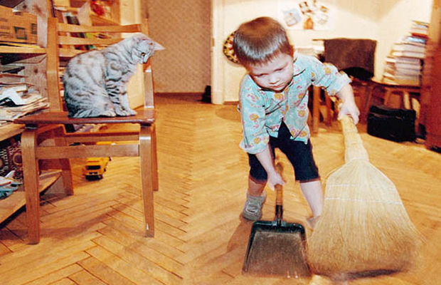
4.Развивайте способности вашего ребенка. Если вы заметили его склонности в какой-то области, то постарайтесь поддержать его начинания. Успешность ребенка повышает его самоуважение. Помогайте ребенку выйти с достоинством из ситуации, в которой он допустил какую-либо ошибку. Не оставляйте его наедине с собой после неудач.
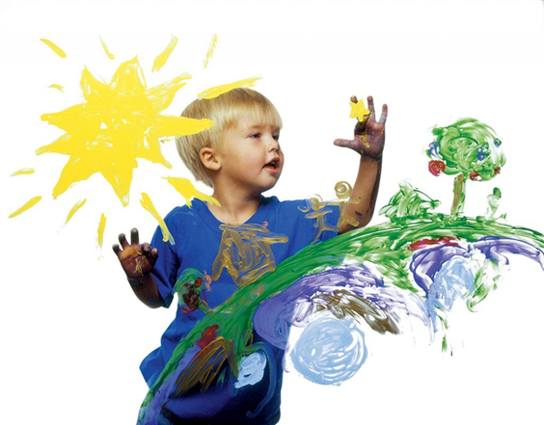
И тогда Вы смело сможете сказать:
«Я ответственный родитель! Я - друг своему ребенку!»

